Методическое пособие на липучках.
«Символы-картинки для лексико-грамматических игр»
в помощь логопеду и воспитателю.

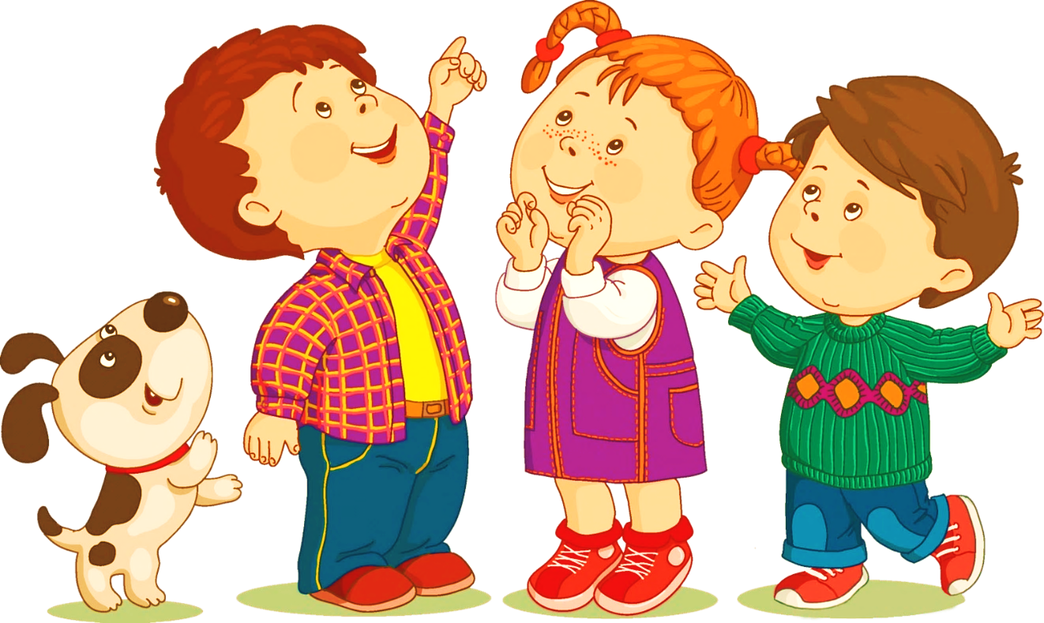

Составители: учитель-логопед Рочева О. В. учитель-логопед Борисова Н. Б.
МДОУ «Детский сад № 91 компенсирующего вида» г. Ухта

2019 г.

Методические рекомендации:  Пособие предназначено для использования на занятиях по формированию лексико-грамматических категорий.  Принцип наглядности гласит: все, что можно, надо показать ребенку на наглядных образцах, так как ведущими формами мышления в дошкольном возрасте являются наглядно-действенное и наглядно-образное.  Поэтому цель пособия: - сформировать зрительный образ дидактической игры, направленной на формирование лексико-грамматических категорий.  В дидактических играх с грамматическим содержанием решаются задачи активизации, уточнения той или иной грамматической формы, грамматического явления. Разработаны такие игры для того, чтобы помочь детям освоить трудные формы словоизменения и способы образования слов.  Применение специальных дидактических игр и упражнений позволяет наиболее успешно решать вопросы развития грамматического строя речи.  (1 вариант использования пособия: картинки - символы крепятся на липучках в самом пособии. Их можно прикреплять на эти же липучки к кубику, согласно конспекту занятия. С помощью кубика можно определять, в какую игру играть сначала, а в какую потом.  2 вариант использования пособия: картинки - символы крепятся на магнитах к доске. Между ними рисуется дорожка. Детям нужно преодолеть все остановки – игры, чтобы добраться до нужного места.)  PS. Пособие можно пополнять новыми символами-картинками и дидактическими играми. | Символы и описания игр, представленных в пособии:  - Символ «Кубик» - Д/игра «Весёлый счёт» или «1,2,5».  - Символ «Подарок» - Д/игра «Узнай по описанию».  - Символ «Фокус» - Д/игра «Чего нет?» или «Скромник и хвастун».  - Символ «Незнайка» - Д/игра «Исправь Незнайку».  - Символ «Поварёнок» - Д/игра «Поварята» или «Что из чего?»  - Символ «Дети» - Д/игра «Я, ты, он, она - вместе дружная страна».  - Символ «Волна» - Д/игра «Назови признак».  - Символ «Человек-действие» - Д/игра «Назови действие».  - Символ «Гномик» - Д/игра «Назови ласково».  - Символ «Великан» - Д/игра «Назови большой предмет».  - Символ «Клоун» - Д /игра «Скажи наоборот».  - Символ «Жадина» - Д/игра «Жадина».  - Символ «Буратино» - Д/игра «Буратино».  - Символ «Курица с яйцом» - Д/игра «Назови детеныша».  - Символ «Сыщик» - Д/игра «Чей? Чья? Чьё?».  - Символ «Колобок» - Д/игра «Измени слово».  - Символ «Семья». Д/игра «Семейка слов».  - Символ «Прятки». Д/игра «Что на, что под».
- Символ «Кубик» - Д/игра «Весёлый счёт» (или «1,2,5»).  Цель: упражнять детей в согласовании числительных один, два, пять с существительными в роде и числе; актуализировать словарный запас по теме.  Оборудование: картинки с цифрами 1,2.5, предметы или картинки по теме.  Ход игры: взрослый показывает картинку с цифрой и предметную картинку. Ребенок должен правильно назвать картинку, согласовывая с цифрой, указанной на карточке.  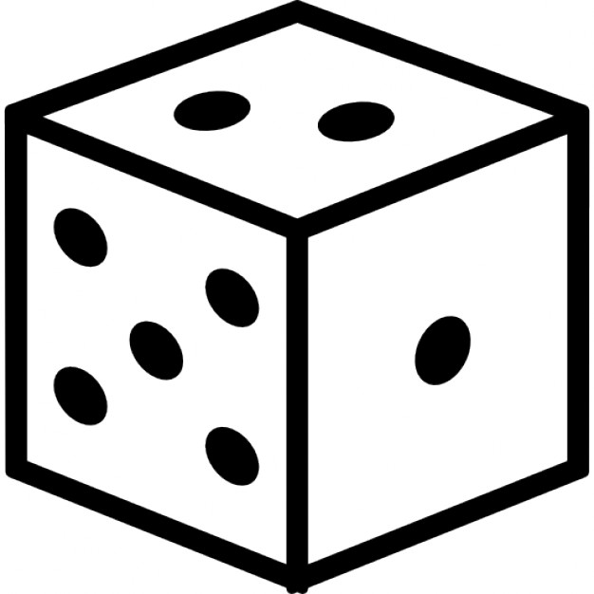 | - Символ «Подарок» - Д/игра «Узнай по описанию».  Цель: развитие умения составлять описательные загадки о предметах по теме занятия.  Оборудование: предметы или картинки по теме.  Ход игры: Взрослый просит детей самостоятельно составить описательную загадку о предмете по теме занятия, который спрятан в подарке, например о ягодах или фруктах: «Овальный, твердый, желтый, кислый, кладут в чай» (Лимон).
- Символ «Фокус» - Д/игра «Чего нет?» или «Скромник и хвастун».  Цель: Развитие зрительного восприятия и внимания. Упражнение в образовании форм родительного надежа. Оборудование: предметы или картинки по теме.  Ход игры: Взрослый называет ребёнку существительное в именительном падеже единственного числа, а ребёнок ставит названное слово в форму родительного падежа (ед. или мн. числа). Например: 1) кот – нет кота; пирамидка – нет пирамидки; окно – нет окна; 2) у меня одна конфета – а у меня много конфет; у меня один пенал – а у меня много пеналов; у меня одно яблоко – а у меня много яблок. | - Символ «Незнайка» - Д/игра «Исправь Незнайку».  Цель: Закрепление умения детей правильно согласовывать части речи друг с другом в роде числе, падеже; упражнение в правильном выборе предлога, соответствующего ситуации.  Оборудование: игрушка Незнайка (или картинка), разноцветные фишки.  Ход игры: Взрослый, от имени Незнайки, называет предложение с аграмматизмами, ребёнок произносит предложение правильно и получает фишку. Если ребёнок допускает ошибку фишку «получает» Незнайка, а взрослый даёт образец правильного высказывания и просит ребёнка повторить его. Например: У Маши два вкусные конфеты. - У Маши две вкусные конфеты.  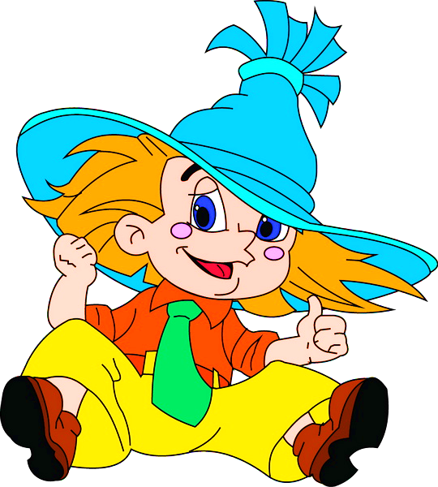
- Символ «Поварёнок» - Д/игра «Поварята» или «Что из чего?»  Цель: расширение активный словарь детей, упражнение в употреблении относительных прилагательных, в согласовании существительных и прилагательных в роде и числе.  Оборудование: предметы или картинки по теме.  Ход игры: Взрослый просит ребенка сказать по образцу, каким будет предмет (блюдо), сделанный (приготовленный) из заданного материала (продукта).  Например: «Из тыквы - тыквенная каша. Из яблока - яблочный сок». | - Символ «Дети» - Д/игра «Я, ты, он, она - вместе дружная страна».  Цель: упражнение в изменении глаголов по лицам и числам.  Оборудование: мяч, картинки мальчика, девочки, детей.  Ход игры: Взрослый произносит предложение, затем бросает мяч ребёнку, называя местоимение и предлагает закончить предложение.  Я гуляю в парке. Ты … Мы.... Вы.... Он... Она.... Они....  Я пел песню. Ты … Мы.... Вы.... Он... Она.... Они....  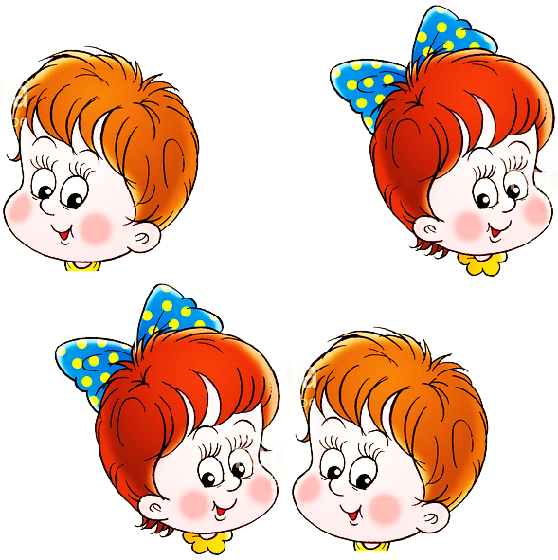
- Символ «Волна» - Д/игра «Назови признак».  Цель: подбор признаков к предмету, обогащение словаря прилагательными, развитие умения согласовывать прилагательные с существительными.  Оборудование: картинки или предметы по теме.  Ход игры: Взрослый называет слово и задаёт вопросы (какой? какая? какие? какое?), а ребёнок перечисляет признаки к названному предмету.  Куртка (какая?) – красная, теплая, зимняя… | - Символ «Человек-действие» - Д/игра «Назови действие».  Цель: развивать умение активно использовать в речи глаголы, образовывая различные глагольные формы.  Оборудование: картинки или предметы по теме.  Ход игры: Взрослый показывает картинки, а ребёнок подбирает как можно больше слов, которые обозначают действия, относящиеся к предметам или явлениям, изображённым на картинках.  Например: Кошка что делает? Кошка прыгает, бегает, мурлычет, сердится, фыркает и т. д.  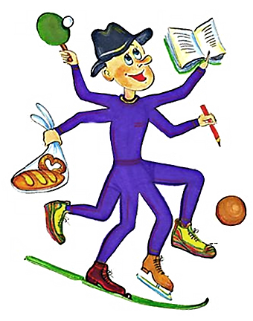
- Символ «Гномик» - Д/игра «Назови ласково».  Цель игры: развитие умения детей образовывать существительные (прилагательные) в уменьшительно- ласкательном значении.  Оборудование: одинаковые предметные картинки большого и маленького размера.  Ход игры: Взрослый называет (или показывает картинку большого предмета) существительное (прилагательное) в именительном падеже единственного числа, ребёнок при помощи суффиксов –ИК, -ОК, -ИК, -ЧК, -ЧОК, - ЧИК и т.п. образует существительные (при помощи суффиксов – ЕНЬК, - ОНЬК образует имена прилагательные). Например: дом – домИК; книга – книжКа; каблук – каблуЧОК и т.п; сладкий – сладЕНЬКий, чистый – чистЕНЬКий и т. п.  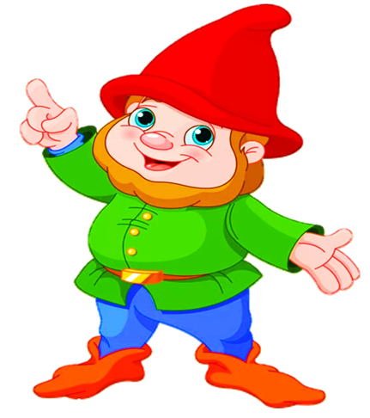 | - Символ «Великан» - Д/игра «Назови большой предмет».  Цель игры: развитие умения детей образовывать существительные используя суффикс: -ищ-  Оборудование: одинаковые предметные картинки большого и маленького размера.  Ход игры: Взрослый называет (или показывает картинку обычного предмета) существительное в именительном падеже единственного числа, ребёнок при помощи суффикса –ИЩ образует существительные. Например: дом – домИЩе; книга – книжИЩа;  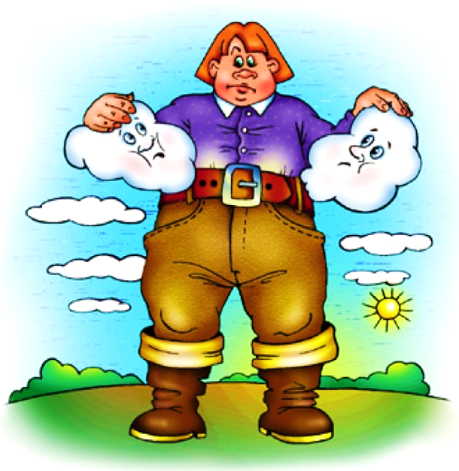
- Символ «Клоун» - Д /игра «Скажи наоборот».  Цель: закреплять умение подбирать слова с противоположным значением к разным частям речи (существительные, прилагательные, глаголы); активизировать мыслительную активность детей, развивать вербальную память, речевой слух.  Оборудование: картинки противоположностей.  Ход игры: 1 вариант (с опорой на наглядность): взрослый называет одну из картинок, ребёнок подбирает к ней противоположную пару. Например, длинная лента -…короткая лента; ночь - … день и т. п.  2 вариант: ребёнок подбирает противоположности на слух. Например: далеко -…близко; молчать -…говорить и т. п.  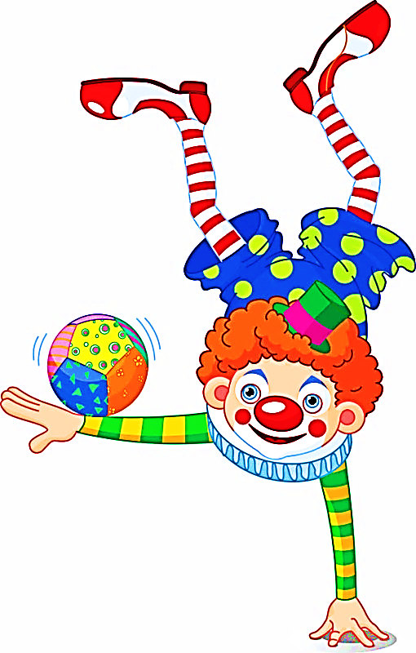 | - Символ «Жадина» - Д/игра «Жадина».  Цель: расширять и активизировать словарный запас детей, развивать умение согласовывать местоимения «мой», «моя», «моё» с существительными.  Оборудование: мяч, картинки или предметы по теме.  Ход игры: 1 вариант: взрослый называет предмет в единственном числе и бросает ребёнку мяч, ребёнок должен бросить мяч обратно, подставив правильно местоимение «мой» («моя», «моё») к слову взрослого.  2 вариант: Взрослый показывает ребёнку картинку, ребёнок забирает картинку, подставляя к названию предмета местоимение «мой» («моя», «моё»).  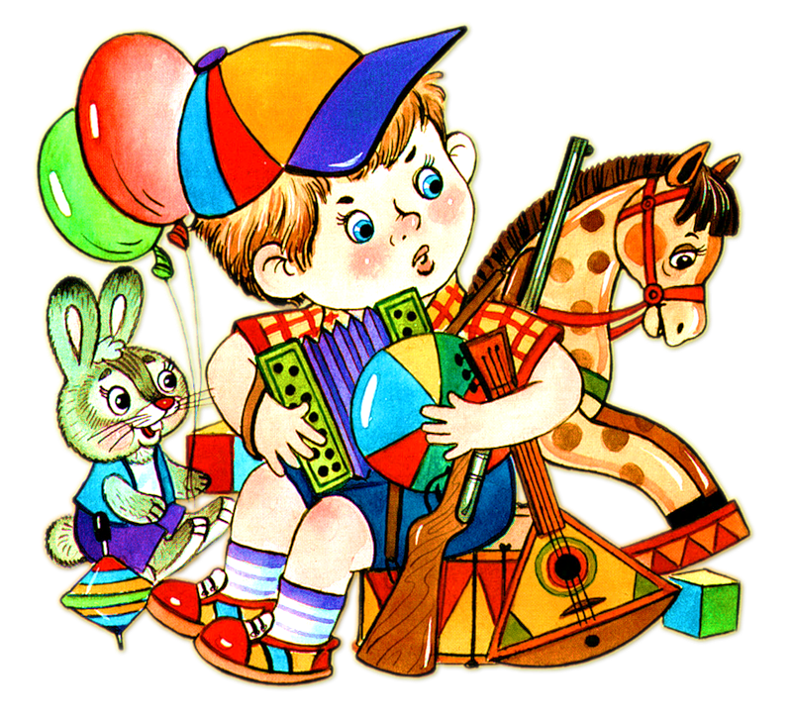
- Символ «Буратино» - Д/игра «Буратино».  Цель: развитие умения образовывать сложные слова.  Оборудование: картинки или предметы по теме.  Ход игры: Взрослый говорит, что у Буратино длинный нос, поэтому он длинноносый. Потом взрослый просит детей соединить два слова в одно: у лисы длинный хвост. Она какая? (длиннохвостая), и т. д.  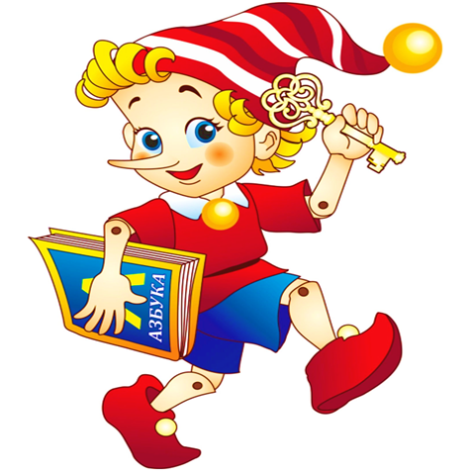 | - Символ «Курица с яйцом» - Д/игра «Назови детеныша».  Цель: закрепление умения детей образовывать существительные, обозначающие детёнышей животных (птенцов),  дифференцировать суффиксы.  Оборудование: мяч, картинки животных или птиц.  Ход игры: Взрослый называет взрослое животное или птицу, а ребёнок называет детеныша (птенца). Например: у зайчихи — зайчонок, у курицы – цыплёнок и др.)
- Символ «Сыщик» - Д/игра «Чей? Чья? Чьё?».  Цель: развитие умения детей образовывать притяжательные прилагательные.  Оборудование: картинки животных, их хвостов, теней.  Ход игры: 1 вариант: Педагог раздаёт детям картинки животных, а затем поочерёдно показывает нарисованные хвосты. Дети должны назвать «своё» животное и подобрать для него подходящий хвост.  Например: — Это белка – а это беличий хвост.  2 вариант: Педагог просит назвать, чью тень ребенок видит на карточке. Ребенок также закрепляет родительный падеж существительных в самостоятельной речи. Например: — Это тень кого? – Это тень лося, она лосиная. | - Символ «Колобок» - Д/игра «Измени слово».  Цель: упражнение в падежном и предложном согласовании.  Оборудование: картинки или предметы по теме.  Ход игры: Взрослый просит изменить слово, например слова «колобок» в контексте предложения.  Кто ушел от дедушки и бабушки? Колобок  У кого не было рук и ног? У колобка  Кому хотелось путешествовать? Колобку  Кого хотели съесть животные? Колобка  За кем они наблюдали? За колобком  О ком они мечтали? О колобке
- Символ «Семья». Д/игра «Семейка слов».  Цель: формировать умение подбирать родственные слова, обогащать словарь по данной теме.  Оборудование: картинки или предметы однокоренных слов.  Ход игры: Взрослый, используя наводящие вопросы, предлагает придумать как можно больше родственных слов. Мы слова похожие, как родственники схожие. Мы живём одной семьёй, поиграть хотим с тобой.  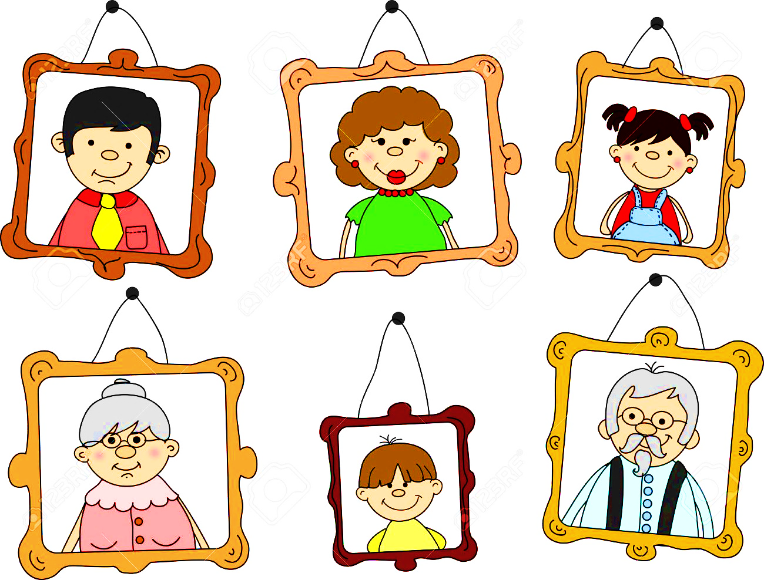 | - Символ «Прятки». Д/игра «Что на, что под».  Цель: закрепить понимание правильное использование в речи предлогов с пространственным значением; активизировать словарь по теме.  Оборудование: предметы по теме (например елка и подарок, кормушка и птица и т. п.)  Ход игры: Взрослый просит ребенка показать и сказать, что он видит на елке, а что или кого под елкой. Что находится рядом с елкой, около нее. Предлоги необходимо выделять голосом.  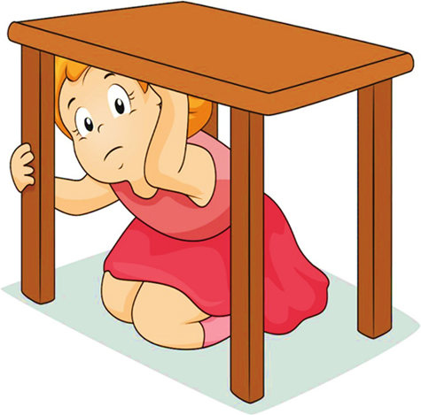
Список литературы:
- Ушакова О. С, Струнина Е.М. Методика развития речи детей дошкольного возраста. Владос, 2013.

- Алексеева М. М., Яшина Б. И. Методика развития речи и обучения родному языку дошкольников: Учеб. пособие для студ. высш. и сред, пед. учеб. Заведений

3. Лозовская М. Учим грамматику. Для детей 6-7 лет. Эксмо, 2011.

4. Ушакова О. С. Занятия по развитию речи для детей 5-7 лет. Сфера, 2009.
6. Лалаева Р.И., Серебрякова Н. В. Коррекция общего недоразвития речи у дошкольников (формирование лексики и грамматического строя) — Спб.: Союз, 1999 - 160 с.
7. Лопатина Л. В. Логопедическая работа с детьми дошкольного возраста с минимальными дизартрическими расстройствами: Учебное пособие. - Спб.: Издательство «Союз», 2005. - 192 с.

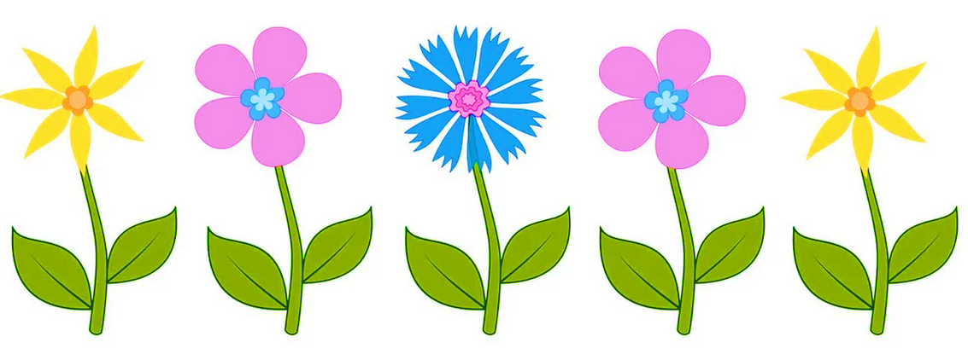

Картинки -символы игр.
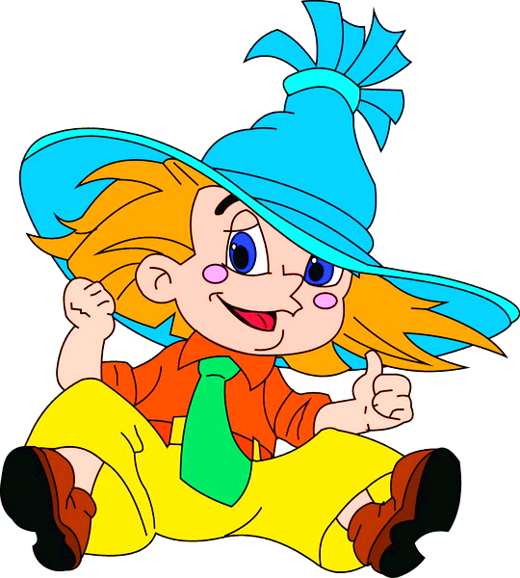

Картинки -символы игр.
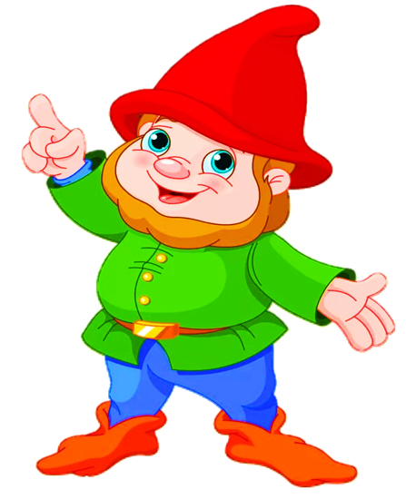

Картинки - символы игр.
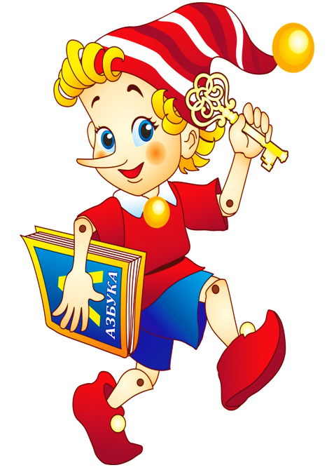
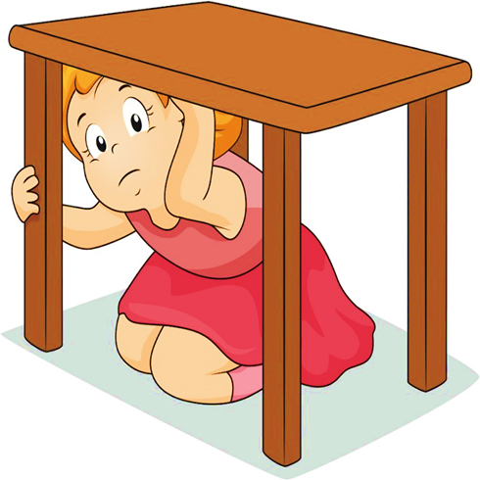

Картинки -символы игр.

